FUOCOAMMARE: POŽÁR NA MOŘI
(režie: Gianfranco Rosi, premiéra: 3. 11. 2016)
Viděno z ostrova Lampedusa
Dokumentární příběh jednoho chlapce a tisíců uprchlíků, který uchvátil porotu Berlinale 2016, přichází do českých kin. Pokud máte v roce 2016 vidět jediný dokumentární film, pak je to Fuocoammare.
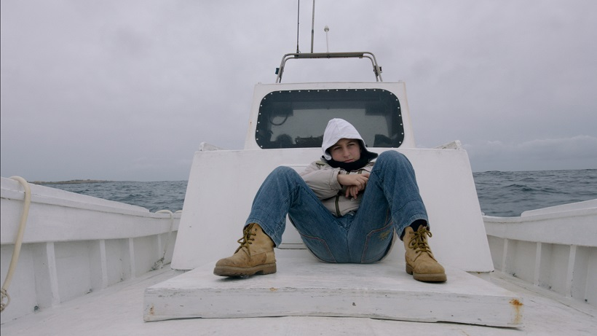
Dvanáctiletý Samuel žije na ostrově ve Středozemním moři, daleko od pevniny. Jako všichni chlapci jeho věku se mu ne vždycky chce do školy. Raději by šplhal po skalách, hrál si s prakem nebo se potuloval po přístavu. Ale jeho domov není jako jiné ostrovy. Už léta je to cílová stanice pro muže, ženy a děti, kteří
se snaží dostat z Afriky na plavidlech, která jsou příliš malá a sešlá. Tím ostrovem je Lampedusa, která se stala metaforou pro útěk uprchlíků
do Evropy, nadějí, utrpením a osudem stovek a tisíců emigrantů. Tito lidé touží po míru, svobodě a štěstí, a přece jsou na břeh často vyplavena jen jejich mrtvá těla. A tak jsou obyvatelé Lampedusy denně nuceni být svědky největší humanitární katastrofy naší doby.
Vítězný film 66. ročníku filmového festivalu Berlinale přináší dosud nevídaný pohled na uprchlickou krizi, kterou sleduje nikoliv klasickým reportérským pohledem, ale skrze portrét malého chlapce žijícího na ostrova Lampedusa, jenž je tranzit-ním místem tisíců migrantů. Jako svůj pátý celovečerní dokument ho natočil italský režisér Gianfranco Rosi, jehož předcházející snímek Sacro GRA byl historicky prvním dokumentem, který zvítězil v hlavní soutěži na Mezinárodním filmovém festivalu v Benátkách.

Režie Gianfranco Rosi / Scénář Gianfranco Rosi / Střih Jacopo Quadri / Kamera Gianfranco Rosi Zvuk Gianfranco Rosi / Hrají Samuele Pucillo, Mattias Cucina, Samuele Caruana, Pietro Bartolo, Giuseppe Fragapane, Maria Signorello, Francesco Paterna / Rok výroby 2015 / Země Itálie, Francie / Jazyk italsky, anglicky s českými titulky / Přístupnost do 15 let nevhodný / Stopáž 108 min./ Premiéra 3. 11. 2016

Materiály ke stažení: http://artcam.cz/fuocoammare-pozar-na-mori/
Informace pro kinaře: Film je vhodný pro školní představení (střední školy), je vhodný pro důchodce
a pro filmové kluby.
Info pro kinosály Europa Cinemas: tento film se započítá do vašeho programu zahraničních evropských filmů, pokud ho uvedete alespoň 3 krát.
PROGRAMACE: Alena Vokounová tel: 607 194 251, alena.vokounova@artcam.cz
Tiskový servis: Hedvika Petrželková, hedvika.petrzelkova@artcam.cz,

